**一、背景** 2

**二、竞品对象** 2

**三、竞品分析** 2

**3.1 产品概况** 2

**3.1.1 搜索指数概况** 2

**3.1.2人群画像** 3

**3.2 APP框架** 3

**3.3 口号与理念** 5

**3.4 产品功能与界面分析** 6

**3.4.1.美丽说** 6

**3.4.2.蘑菇街** 6

**3.5 风格** 6

**3.6 推广模式** 7

**3.7 盈利模式** 7

**四、总结和建议** 8

**一、背景**

俗话说：人靠衣装，佛靠金装。每个人时尚观念不同，一个人的穿着可以很明显的看出这个人的性格、品味如何。对于时尚感不强的朋友来说，有的小伙伴就需要借助第三方软件来提高自己的时尚感，比如说服装搭配软件。随着APP的迅速发展出现了类似“蘑菇街”、“美丽说”等穿搭类APP。

**二、竞品对象**

目前市场上这类跟穿衣搭配相关的APP中，最具代表性的是“蘑菇街”和“美丽说”，这两款产品有很多值得学习和借鉴的地方，因此选这两个产品做竞品分析。

**三、竞品分析**

**3.1 产品概况**

**3.1.1 搜索指数概况**

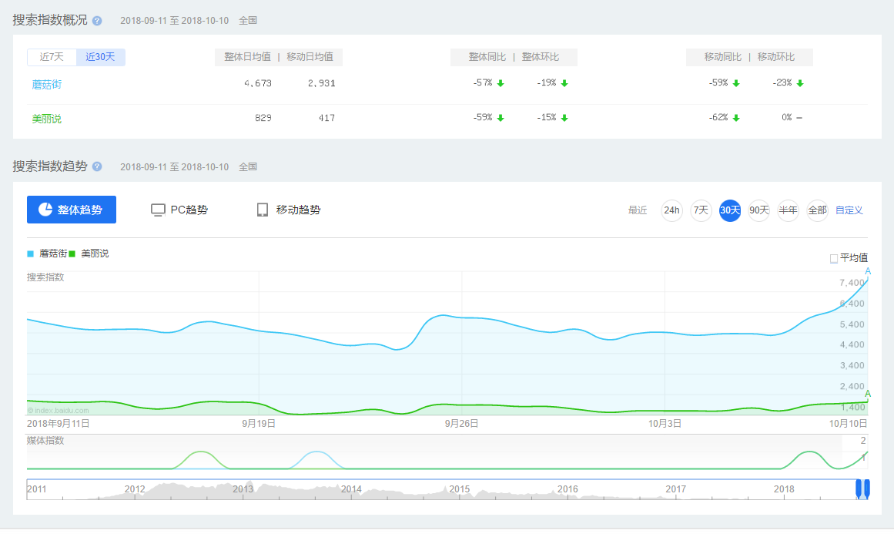

*数据来源：百度指数*

从以上数据可以看出蘑菇街的搜索指数大概是美丽说的5.6倍。

**3.1.2人群画像**

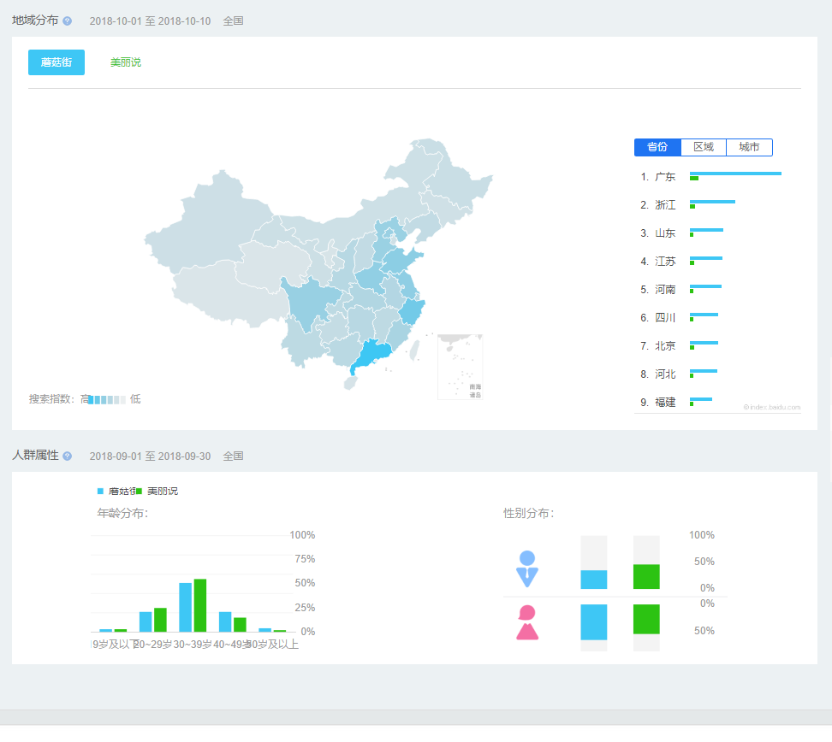

*数据来源：百度指数*

从以上数据可以看出，蘑菇街和美丽说的主要用户群都集中在30-39周岁的女性，这一用户群体基本生活稳定，能自给自足，对自己也有了比较准确的定位，这些女性对时尚敏感度很高而且有很高的消费能力，这样就很容易形成意见领袖。蘑菇街的用户中男女性别比例差距较大，而美丽说的用户中男女性别占比差距较小。

总结：总体来看，还是蘑菇街的发展比较好，美丽说稍微逊色一点。

**3.2 APP框架**

美丽说APP框架如下图：

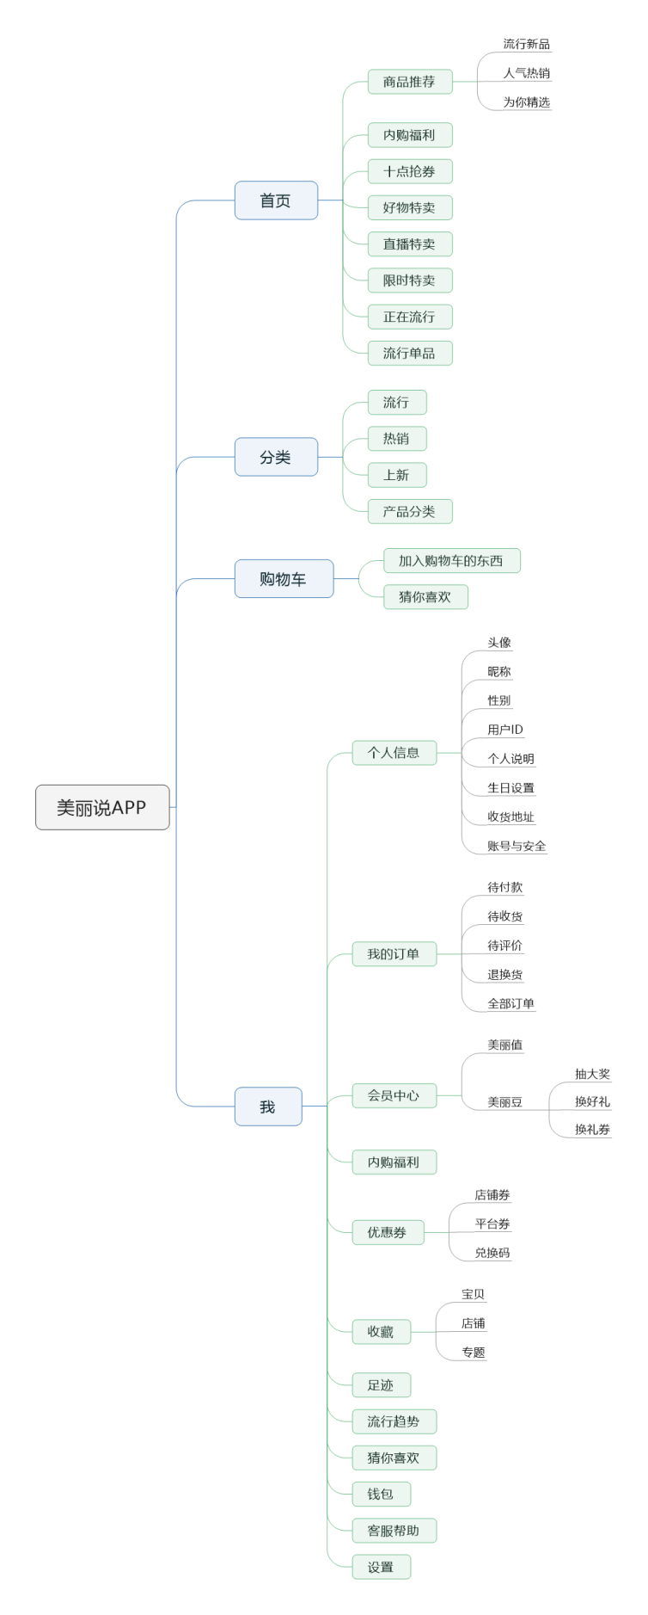

偏重媒体属性：底部Tab『首页』、『分类』的诸多子栏非常依赖 创造优质内容给商家导流。偏重电商属性：底部Tab『首页』、『分类』都直接跟交易相关。

蘑菇街APP框架如下图：

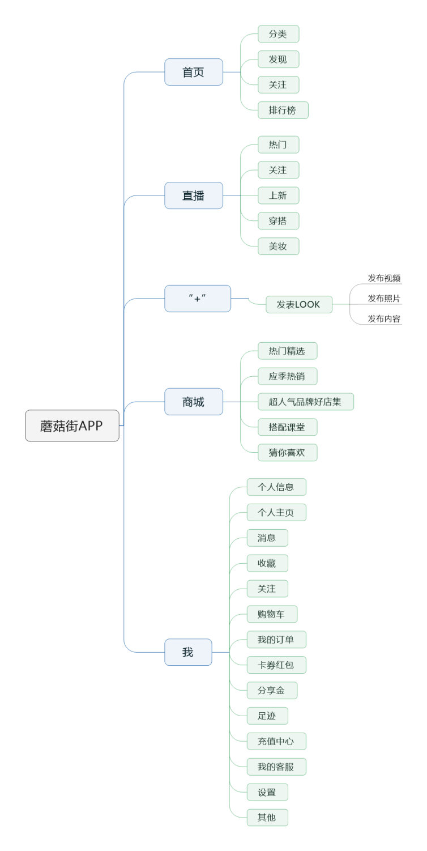

**3.3 口号与理念**

美丽说：分享、收藏、分享美丽，让改变发生。评：不好，不够简洁明了；

蘑菇街：做最喜欢的自己；

**3.4 产品功能与界面分析**

**3.4.1.美丽说**

1.美丽说首页最上边是广告内容，接下来是一些福利与推荐，首页内容全是图片流。

2.美丽说除了可以注册新的账号，还提供了多种外网账号的登录方式，包括百度、淘宝、新浪微博等等，非常的方便。美丽说在便利方面考虑的比较周全，宝贝分类清晰明了，还有达人频道，MM们可以在这里看到非常多得有经验的高手，和他们交流。

**3.4.2.蘑菇街**

1.蘑菇街的左边是活动分类窗口，最上边是各种直播，中间是广告。然后下边按照发现、关注、排行榜来对内容进行分类，然后分行展示。

2.对第一次使用的用户，蘑菇街提供了登录和注册选项，登录和注册选项都很简洁，直接输入就可以了。不过分类上比较普通，用起来感觉和直接用淘宝差不多。

在栏目设计上，蘑菇街与美丽说大致相同。不过蘑菇街比美丽说多了晒单和小组，而美丽说比蘑菇街多了对淘宝店的推广。从内容形势上蘑菇街的社区下了功夫，返利晒单占优，而美丽说在未来发展方面更占优势。

**3.5 风格**

二者极为相似，但美丽说多出栏目“翻杂志”，与一些时尚类杂志已开始合作，似乎更高端一些。蘑菇街则偏重分享。如果把美丽说比成纯买家的微博的话，那么蘑菇街则有点像纯买家的微博加论坛模式，注重实效，注重转化率。

**3.6 推广模式**

1、美丽说：微博+导购+移动平台

除了一些常见的推广模式外，包含社交媒体平台(主要是微博)等等的投资外。美丽说也积极备战移动平台，美丽说也已经推出属于自己的APP来抢攻移动市场。用户也可以在ipad、iphone手机或者其他移动产品直接访问美丽说。同时访客如果看到自己中意的产品可以直接点击“分享”，相关的商品信息就可以分享到自己的QQ空间、微博和微信等社交产品上。

2、蘑菇街：微博+BBS+移动平台

蘑菇街侧重于定向推广，做了很多接入微博平台的第三方星座、运势小测试，每个测试完成后用户都会被推荐关注蘑菇街微博，渐渐的，蘑菇街开始在年轻女孩中流行开来，用户也可以在ipad、iphone手机或者其他移动产品直接访问。

**3.7 盈利模式**

在盈利模式上，二者基本上都是通过广告+佣金的形式

1、蘑菇街：蘑菇街通过焦点图广告，链接广告，竞价排名+佣金模式；

蘑菇街每件商品通过链接交易成功后，网站会得到一定比例的佣金。用户在蘑菇街晒自己新买的商品，跟其他用户交流购买心得，如果其他用户喜欢，生成了新的购买记录，蘑菇街就可以获取佣金。

2、美丽说：美丽说奖金排名+佣金模式；

着重点在社区形态、用户以及他们所带来的品牌力量。因为美丽说是一个社会化媒体，未来用户数到达一定规模后，可以通过品牌广告和效果广告获取收入。 当然美丽说的收入除了品牌广告外，还有淘宝佣金，以及团购分成。

**四、总结和建议**

美丽说与蘑菇街均倚重淘宝，起到当淘宝“筛子”的作用，直接导向购买，在相当程度上提高了淘宝的成交率(冲动型购买人群)，但另一方面，一如当年淘宝屏蔽百度一样，淘宝依然可以这样对它们，故看到蘑菇街与腾讯拍拍的合作，以及此前与凡客诚品、京东等合作(效果不好)，美丽说一样与众多电商展开合作；

1、美丽说网站社区薄弱，没有建立货币体制；蘑菇街用户反馈的形式较少。切入点：建立一个客户交互的社区进行切入对接，如试衣厅、实行在线展示、主页设置一个超大的bannerbanner的内容为所有美眉的试衣展示、由主持人、文案、审核并进行一些文字编辑、美眉们都可以参加不过需要排队。类似现在的在线视频聊天室、想要发言上像需要排队。所有展示内容都可以进行分享、单独购买或组套购买或租赁。

2、蘑菇街网站大多是新鲜血液，是刚开始了解时尚的受众体，这些美眉都有很强的展示欲望。切入点：在线试衣，电子杂志生成，将这些美眉的试穿衣服的照片按模板生成gif或其他类型的电子杂志，可以让这些美眉分享给自己的朋友展示。